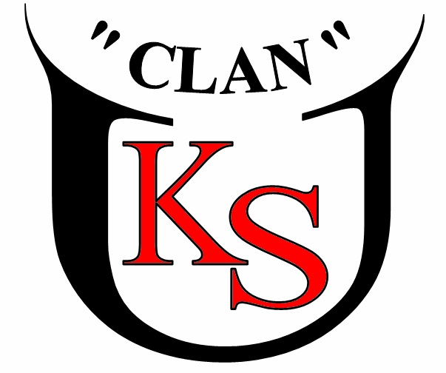
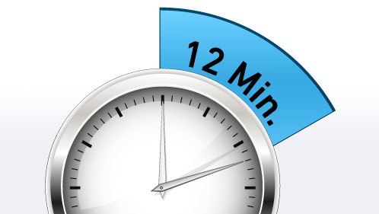
OSTROŁĘKA
Se

– niezależnie od wieku i stażu biegowego.
TEST COOPERA
dla wszystkich
28. września 2024 r. w godzinach 10.00–14.00, stadion MOSiR Ostrołęka, ul. Witosa 1. Test Coopera pozwoli określić Twoją kondycję fizyczną. Metoda pokonania dystansu – dowolna. Można biec, truchtać, maszerować, skakać, byleby na nogach.  Przyjdź i pobij swój dotychczasowy rekord, a jeśli nie sprawdziłeś się wcześniej – masz teraz świetną okazję, aby to zmienić. Nie zmarnuj szansy !
Program minutowy:
9:00 – Otwarcie biura zawodów (weryfikacja zawodników, odbiór numerów startowych)
10:00 – Oficjalne otwarcie, powitanie zawodników. Start pierwszego biegu, kolejne biegi odbywać się będą co 30 min, wręczenie certyfikatów nastąpi bezpośrednio po każdym biegu oraz wyróżnień zgodnie z regulaminem
10:00 – Bieg rodzinny najmłodszych z rodzicami; (tutaj wyróżnienie najliczniejszej rodziny)
10:30 – Bieg dzieci 8-10 lat
11:00 – Bieg dzieci i młodzieży 11-12 lat
11:30 – Bieg dzieci i młodzieży 13 -14 lat
12:00 – Bieg dzieci i młodzieży 15-16 lat
12:30 – Bieg Open
13:00 – Bieg Solidarności (Open)
13:30 – Bieg po rekord (Open)
14:00 Zakończenie imprezy, podsumowanie zawodów, wyróżnienie zwycięzców, rekordzistów.Zapisy online, regulamin i deklaracja uczestnictwa na stronie klubu: www.uks-clan.cba.pl, www.testcoopera.pl oraz decathlon go
Organizator: UKS „CLAN” Ostrołęka
Patronat: Prezydent Ostrołęki Paweł Niewiadomski
Patronat indywidualny: Przewodniczący Rady Miasta Ostrołęki Wojciech Zarzycki, Starosta Ostrołęcki Piotr Liżewski, Dyrektor Mazowieckiego Szpitala Specjalistycznego wraz ze Szkołą Promocji Zdrowia w Ostrołęce Paweł Rafał Natkowski,
Narodowy Koordynator #BEACTIVE Europejskiego Tygodnia Sportu: Ministerstwo Sportu i Turystyki w Warszawie.
Krajowy koordynator: Akademicki Związek Sportowy w Warszawie
Patronat medialny: media ostrołęckie i ogólnopolskie
Partnerzy i współorganizatorzy: 